De Fibonacci-klok was een kick-starterproject van Philippe Chrétien.
Wat deze klok zo aantrekkelijk maakt is zijn eenvoud, de vindingrijkheid en de voortdurend veranderende Mondriaan-gelijkende schilderijendisplay.
Mondriaan was ook op zoek naar eenvoud in zijn schilderijen dat begon bij realisme en via kubisme bij zijn kermerkende stijl eindigde.
Naast het kleurenspel nodigt deze klok uit tot het narekenen van de gepresenteerde tijd. Maar een klok? En wat heeft Fibonacci met Mondriaan te maken?
Rood + Blauw = uur, (Geel + Blauw) x 5 = minuten.  5 + 3 = 8 uur,  1 + 3 = 4, 4 x 5 = 20 minuten.  Het is 8:20, tien voor half negen. | 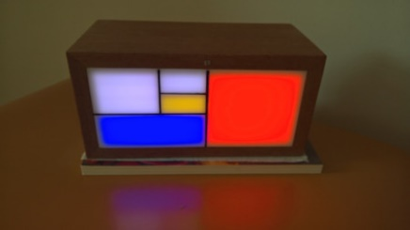
Fibonacci was een Italiaanse wiskundige die de naar hem genoemde getallenreeks ontwikkelde. Het was niet een normale getallenreeks maar een die ook vaak in natuurlijke processen voorkomt. Bijvoorbeeld in zonnebloemen en schelpen. De reeks is simpel. Elk volgend getal in de reeks is de som van de twee voorgaande: 1, 1, 2, 3, 5, 8, ....
Als wij 1, 1, 2, 3, 5 optellen komen wij op 12.
Ah, precies het aantal uren in een dagdeel en 12 vermenigvuldigt met 5 is het aantal minuten in een uur.
Voorbeeld: 4 uur. Dat kan een optelsom zijn van : 1+1+2 of 1+3.
Voorbeeld: 8 uur. Dat kan bereikt worden met het optellen van 1+1+2+4, of 1+3+4 of 3+5.
De display van de klok is een weergave van de Fibonacci-reeks en de oppervlakte van de vlakken is de verhouding van de oppervlakte in de reeks.
In de klok op de foto hier boven is de waarde van het gele vlakje 1, de witte vlakken 1 en 2, het blauwe vlak 3 en het rode vlak 5 waard.
Wat de klok doet is de verlichting aanzetten achter de vlakken die opgeteld moeten gaan worden.
Om de uren en minuten te combineren wordt een derde kleur, blauw, gebruikt.
De rode vlakken zijn de uren.
De gele vlakken vermenigvuldigd met 5 zijn de minuten en
de blauwe vlakken als er een rode en gele hetzelfde vlak bezetten.
De witte vlakken betekenen nul, dus die vergeten met optellen.
Als het nu duizelt is het goed. Nog een voorbeeld.
3:35.
Dat zijn drie rode (uren) vlakken en 35/5 = 7 gele (minuten) vlakken.
Drie kan je maken met het 1 vlak + 2 vlak of alleen met het 3 vlak.
Zeven kan zijn 1 + 1 + 5 of 2 + 5 of 1 + 1 + 2 + 3.
3:35 tot en met 3:39 geven dezelfde 7 minutenvlakken maar de kloksoftware probeert elke minuut een andere combinatie te vinden.
Dit gaat random dus het kan zijn dat hij weer dezelfde combinatie vindt en niet verspringt.

Instellen van de tijd en andere opties
Jullie klok is uitgevoerd met een bluetooth-module en met een numeriek toetsenbord.
Druk * waarna de display een groene kleur geeft.
Voer de tijd in als ‘uummss’’ als de zes getallen zijn ingetoetst wordt de tijd ingesteld.
Met de Bluetoothverbinding kunnen nog:
- andere kleuren voor de tijdsweergave gekozen worden
- de intensiteit van de verlichting worden ingesteld
- de tijd en datum worden ingevoerd
De klok heeft een lichtsensor die de intensiteit regelt.
In totale duisternis wordt blijft de klok licht geven. De hoeveelheid licht in totale duisternis kan ook met Bluetooth ingesteld worden.
Om de tijd bij te houden zit er in de klok een tijdmodule die een CR2032 platte batterij bevat. Deze houdt de tijd vast bij stroomuitval.
Als de batterij na 5-10 jaar is uitgeput kan je deze vervangen.

Bluetooth met de HM10 BLE voor Apple IOS en Android
Met de HM10 BLE module kan draadloos gecommuniceerd worden met Apple IOS en Android.
Er moet dan wel met het programma BLE scanner (App store) contact worden gemaakt. Dit programma zorgt dat het HM10 communicatieprotocol geïnstalleerd is.
Met BLE scanner kan de HM10-module "Connect" worden.
Daarna kan met een serial terminal programma ("HM10 Bluetooth serial light"-app van Alex van der Lugt voor IOS) commando's worden overgestuurd en de klokuitvoer opgevangen worden.
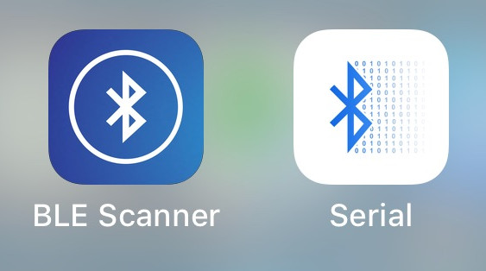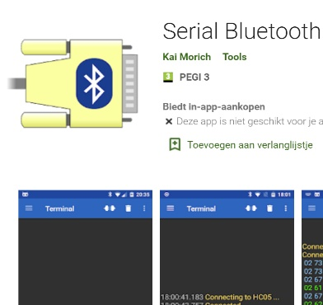
Voor Android kan het programma BLE scanner van Blue Pixel Technologies LLP geïnstalleerd worden.
Serial Bluetooth Terminal van Kai Morich werkt goed als teminal.
Connect met BLE scanner (heb geduld, het kan wel 5 minuten duren voordat je de naam van de module te zien krijgt) en gebruikt de Serial Bluetooth Terminal voor de communicatie.

Veel kijkgenot en rekenplezier,
Ed Nieuwenhuys

